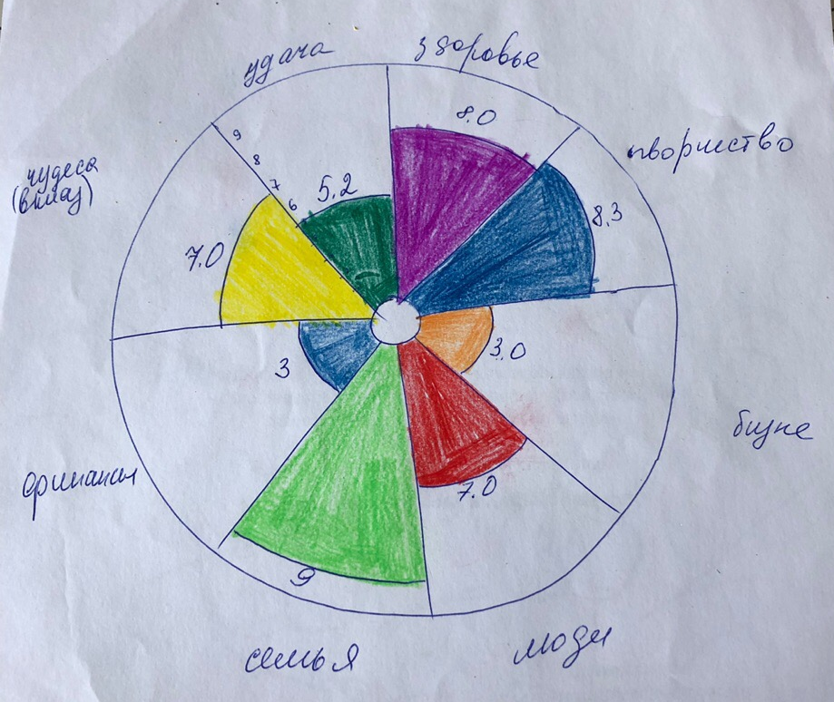
Для меня самое важное в колесе то, что я сразу вижу какие сферы жизни «проседают». Часто мы живем на ощущениях, при этом сложно что-то изменить не понимания от чего отталкиваться.
Сделав колесо баланса, я четко понимаю и вижу те сферы своей жизни, которые требуют моего внимания. Делаю такое колесо раз в год можно оценивать как поменялась жизнь, какие сферы выровнялись, а какие наоборот требуют пристального внимания.
Например, в моей жизни явно есть финансовые трудности, они же вытекают из трудностей с бизнесом.
Семья , творчество, здоровье-это мои ресурсы сейчас, то, что находиться в балансе на высоком уровне.
Сейчас я могу чуть отпустить внимание с семьи переключив его на денежный вопрос.

Мне нравится колесо тем, что четко понимаешь в каких сферах нужно поставить цели, на какие сферы стоит обратить внимание. При этом колесо не дает забыть и о тех сферах, где я уже успешна и где могу чувствовать себя хорошо, те сферы, которые сейчас могут быть ресурсными для меня.

Для меня ценность коучинга в том, что я сама прихожу к ответам, что есть полная ответственность за свой результат, за то, как получается разобраться во внутреннем мире и ценностях.
В понимании своего движении вперед, оно получается, чуть более осознанное за счет того, что коучинг это не совет-а правильный вопрос, тест, подводка к тому, что важно, к тому, к чему ты в результате приходишь сам.

